新 书 推 荐

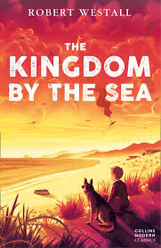
中文书名：《海边的王国》
英文书名：The Kingdom by the Sea
作 者：Robert Westall
出 版 社：HarperCollins
代理公司：DHA/ANA
出版时间：2010年6月
代理地区：中国大陆、台湾
页 数：256页
审读资料：电子稿
类 型：儿童文学

内容简介：
卫报获奖小说
讲述战争、勇气与友谊
少年惊心动魄的流亡故事

空袭后失去家人
哈利铤而走险走上孤身流亡的道路
他身边唯有一只流浪狗同行
枪林弹雨中 他们风餐露宿
草垛成了唯一的栖身之处

哈利开始学习在海滩上生存
遇到同样流浪的同伴和历经沧桑的士兵
他开始学习一切生存技能
逐渐在海滩上筑起自己的王国
哈利是否能找到他的家
结束所有的逃亡

勇气、友情、生存的诗意故事
每一页都留下了成长与希望的印记

在一次空袭中，哈里的家被炸毁，家人也在爆炸中丧生。那一刻，哈里知道自己已经孤身一人，只有自己可以依靠。为了避免被送去和挑剔的表姐艾尔西住在一起，他决定逃离——穿越战火纷飞的英格兰东北部土地！
在这段孤独的旅程中，哈里唯一的朋友是他在海滩上遇到的一只流浪狗。他们吃饭睡觉都在干草堆里，因为无论走到哪里，都会引起人们的怀疑。但有时候哈利也会受到善意的帮助：他们在路上遇到了一个被遗弃的大篷车，里面装满了罐头食品，供任何需要避难的人食用。
哈里逐渐学会了在海滩上捡垃圾，并结交了一些附近的士兵。他能否找到一个属于自己的家，还是将会在逃亡中度过一生？
媒体评价：

“出色的生存故事”。——《科克斯书评》

“值得珍藏的书籍”。——英国演员Steven Mackintosh

“充满魅力、高尚情怀的成长小说，讲述了二战时期的伦敦与之后的重建故事”。——评论员David P. Ryynanen

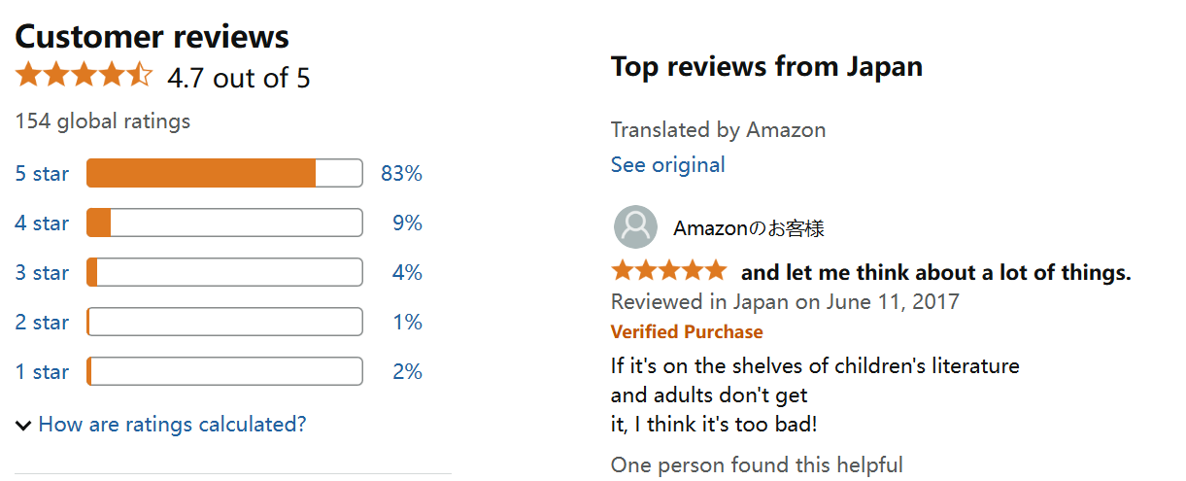
作者简介：
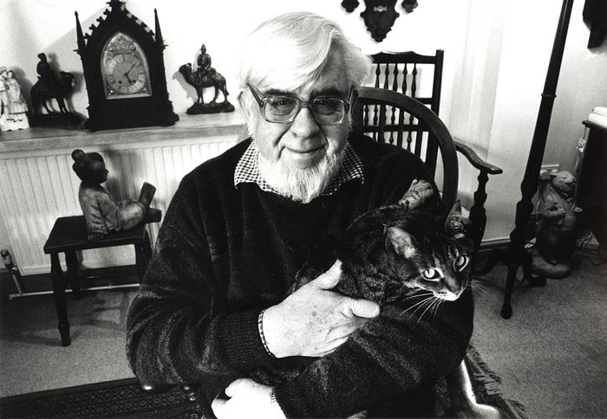
罗伯特·韦斯特尔（Robert Westall）在1975年凭借《机器枪手》一书首次亮相，轰动一时。这本书赢得了卡内基奖，使韦斯特尔在国际上建立了声誉。他的作品已被翻译成多种语言，并改编成电视剧。韦斯特尔还获得了“聪明奖”（Smarties Prize）和《卫报》奖，1981年凭借《稻草人》成为首位两度获得卡内基奖的作家。他于1993年去世。

感谢您的阅读！
请将反馈信息发至：版权负责人
Email：Rights@nurnberg.com.cn
安德鲁·纳伯格联合国际有限公司北京代表处
北京市海淀区中关村大街甲59号中国人民大学文化大厦1705室, 邮编：100872
电话：010-82504106, 传真：010-82504200
公司网址：http://www.nurnberg.com.cn
书目下载：http://www.nurnberg.com.cn/booklist_zh/list.aspx
书讯浏览：http://www.nurnberg.com.cn/book/book.aspx
视频推荐：http://www.nurnberg.com.cn/video/video.aspx
豆瓣小站：http://site.douban.com/110577/
新浪微博：安德鲁纳伯格公司的微博_微博 (weibo.com)
微信订阅号：ANABJ2002


